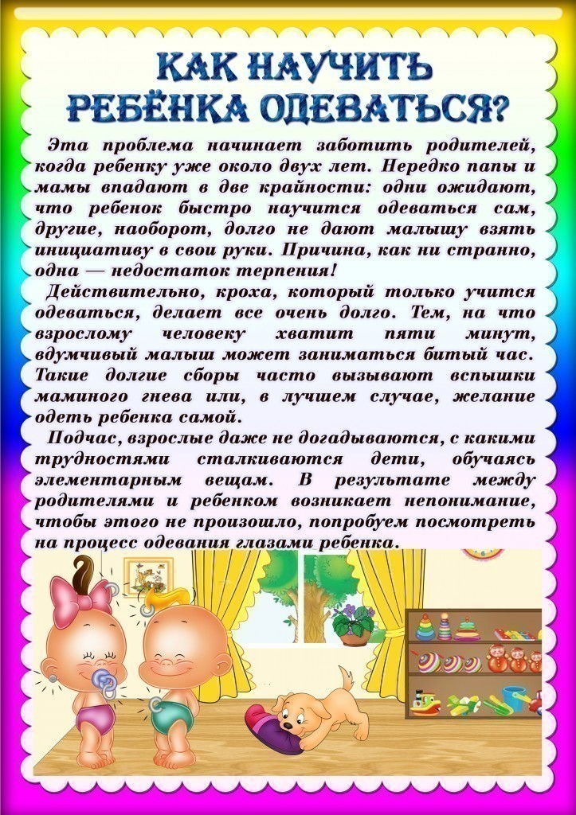

Одевание – это сложный процесс для ребенка, который состоит из разных действий: нужно отличить лицевую и изнаночную сторону одежды, переднюю часть и спинку платья или рубашки, соотнести движение руки, «примеряясь» к предмету, сравнивать. Вспомните как нам – взрослым – нелегко дается обучение работе с новыми инструментами, например, ткачество, резьба по дереву, стежка на швейной машине и другие. Примерно то же самое испытывает маленький ребенок, когда он учится одеваться. Но именно в таком простом на первый взгляд одевании зарождается очень важное качество ребенка – его самостоятельность.

Зачем учить ребенка одеваться?
Если ребенка не учить одеванию, то он часто испытывает трудности, ему приходится несколько раз делать одно и то же. В результате одевание может стать «камнем преткновения» и вызывать неприятные эмоции у ребенка. Какие это трудности и неприятности:
Какие трудности могут возникнуть у ребенка в одевании?
- ребенок путается в последовательности одевания (например, сначала наденет брюки, и только потом вспомнит, что брюки надеваются на колготки),
- сложность застегивания (шнурки, тугие пуговицы, сложные застежки на одежде),
- сложность определения где передняя, а где задняя часть одежды (если это трусики, брюки, то ребенок часто надевает их наоборот, приходится снова переодевать),
- малыш путает парные вещи, например, надевает ботинки наоборот: правый ботинок на левую ногу, а левый ботинок – на правую,
- ребенок засовывает обе ноги в одну штанину брюк или надевает их задом наперед,
- неприятная для малыша одежда (слишком тугой ворот футболки, в котором застревает голова; колючая кофточка, слишком плотная жесткая куртка),
- трудность определения лицевой и изнаночной стороны одежды. Малыш может надеть кофточку «навыворот», то есть швами наружу.
Как мы видим, привычное нам всем одевание – процесс не такой уж простой для ребенка. Он развивает и мышление, и речь, и мелкую моторику, и сенсомоторную координацию. И малышу в овладении этим процессом требуется помощь и поддержка взрослых.

Если ребенок не может одеться самостоятельно?
Первое. У малыша формируется привычная для него жизненная позиция зависимого от взрослых, беспомощного человечка. В отличие от этого ребенок, который умеет много делать сам и с гордостью это демонстрирует, чувствует себя совсем по-другому – самостоятельным, успешным, независимым, уверенным.
Когда малыш учится быть самостоятельным, то он учится самостоятельности не только в одевании, но и в жизни. Это нужно понимать всем нам – взрослым. Конечно, быстрее всё сделать за ребенка самим и самим его «упаковать» в комплект одежды. Но что мы этим закладываем в малыша? Если в сознание ребенка мы заложили своими репликами мысль «Одеваться сложно» или «Это раздражает маму», то он, естественно, не захочет одеваться сам.
Если с раннего возраста тормозить в малыше желание «Я сам», не давать ему возможности проявить самостоятельность, то ребенок может вырасти пассивным, не умеющим преодолевать трудности в жизни и ждущим, что всё за него сделают другие, чувствующим себя зависимыми от других. Поэтому правило для нас всех взрослых всегда одно – «всё, что ребенок может сделать сам ( в одевании и не только), он делает сам!».
Второе. Если мы одеваем ребенка сами, то мы теряем возможности в интеллектуальном и речевом развитии ребенка, которые нам щедро предоставляет наша повседневная жизнь. Бытовые процессы – это то, что дает нам «развивающие задания», повторяющиеся из дня в день. Это и развитие мелкой моторики и крупной моторики, и развитие мышления и речи. Например:
- При одевании самое время поговорить с малышом, называя части тела и детали одежды: «Где у тебя левая ручка? Давай ее просунем в левый рукав. А где правая рука? Что дальше будем надевать? Вот какая у Кати кофточка – синяя, пушистая, теплая!». А это вклад в развитие речи малыша, которое совершается по ходу обычных дел в семье!
- Нарисовать или выложить картинками последовательность одевания (сначала, потом),
- Научиться завязывать бант и шнуровать, а для этого нужно запомнить и понять последовательность действий.
- В одевании и раздевании крепнет ручка ребенка, его пальчики становятся более ловкими и умелыми,
- Малыш учится контролировать свои действия, отличать правильное действие от неправильного, анализировать, устанавливать взаимосвязь между действием и его результатом. Например, чтобы правильно надеть колготки, малышу нужно знать, где у них пятка, носок, правый и левый чулок, где у колготок шов – один шов и два шва, где резинка, уметь определить, где передняя часть колготок, чтобы их правильно надеть (а не задом наперед). То есть это задача не только для ручек маленького ребенка, но и для его ума! Это настоящая тренировка, которую очень часто взрослые сами «отбирают» у детей, одевая их быстро сами.
- Одевание и переодевание – это еще и вклад в физическое развитие малыша. Это работа всех суставов – плечевых, локтевых, коленных, тазобедренных, развитие мускулатуры рук и ног, развитие координации движений.
Третье. Именно в таком простом самообслуживании ребенок впервые сталкивается с тем, что для решения задачи нужно приложить усилие для достижения цели. В одевании и других бытовых процессах малыши впервые учатся ставить перед собой цель (например, надеть маечку), находить и осваивать способы ее достижения, анализировать результат (получилось или нет), исправлять ошибки если не получилось. А значит, здесь зарождаются контрольно-проверочные умения, которые очень понадобятся ребенку в любом продуктивном виде деятельности (рисование, лепка, конструирование и т.д.) и позже в обучении в школе.
Четвертое. Когда ребенок чувствует себя умелым, у него появляется желание помогать другим – сестре или брату, родителям, друзьям — сверстникам. У него появляется возможность стать заботливым! И такое желание нужно всячески поощрять, предложить помочь застегнуть пуговицу на куртке младшему брату, завязать ему шарфик, придержать куртку, пока младший ребенок ее снимает.
Как мы видим, обучение детей самостоятельному одеванию – это очень важный вклад в их своевременное полноценное развитие, который мы – взрослые – можем либо дать ребенку, либо забрать у него, лишив ребенка возможностей одеваться самому.

